FOiS 01.06.2020-05.06.2020
Temat: Poznaję swój kraj – Polska.
- Zapisz temat w zeszycie
- Zapisz zdanie: Polska leży w Europie. Na czerwono zaznacz w zdaniu nazwę kraju, na niebiesko nazwę kontynentu. Do zeszytu wypisz nazwy krajów sąsiadujących z Polską.
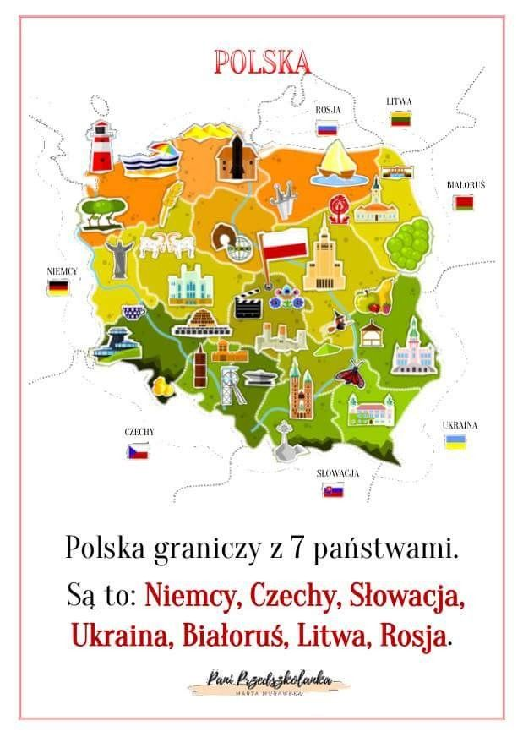
- Przyjrzyj się mapie poniżej. Wypisz do zeszytu nazwy największych miast w Polsce:
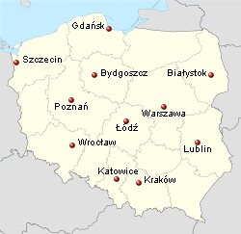
- Rozwiąż kartę pracy:
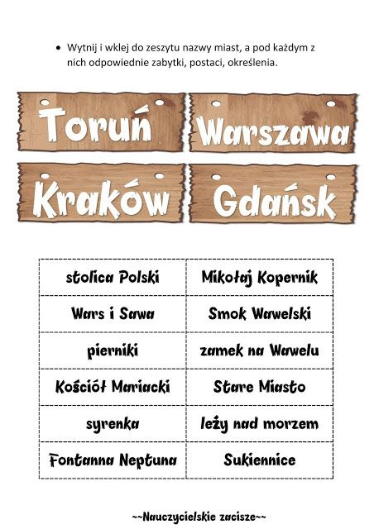
- Polska dzieli się na województwa.
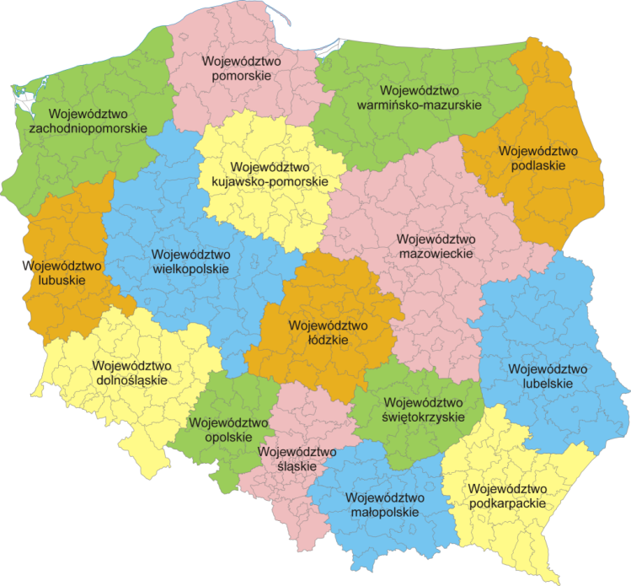
- Wypisz je do zeszytu.
- W jakim województwie leży Malbork?
Malbork leży w województwie………………………………………………

Zapisz to zdanie do zeszytu.
Spróbuj na mapie zaznaczyć Malbork.
- Wejdź na stronę:
https://muzeumzamkowewmalborku.wkraj.pl/html5/index.php?id=34844#/69124/179.998
- Zwiedź wirtualne Muzeum w Malborku.
- Dokończ zdanie.
Stolicą Polski jest ……………………………………….
- Wejdź na stronę http://otowarszawa.pl/zabytki . Wypisz do zeszytu 5 zabytków, które znajdują się w Warszawie. Rozwiąż kartę pracy, podpisz odpowiednio zabytki Warszawy.
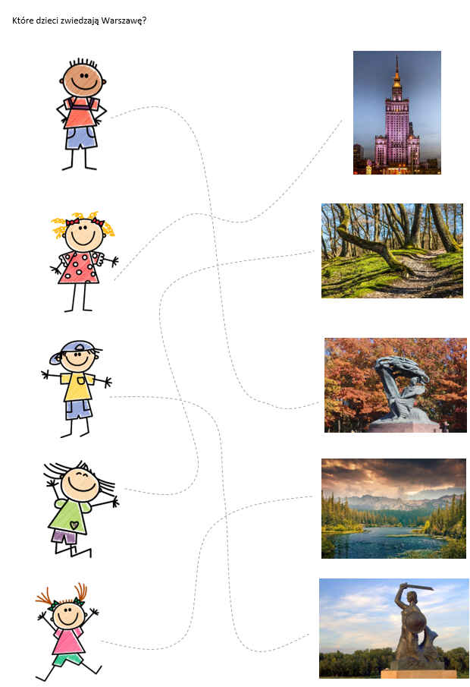

- Polska dzieli się na regiony. W jakim regionie leży Malbork? Odpowiedz na pytanie………………………………………………………………

- Obejrzyj filmik o Żuławach
https://www.youtube.com/watch?v=CWQm-X2e6SQ

- Wypisz nazwy największych parków narodowych w Polsce na podstawie poniższej mapki.
